GE UR-Steuerung mit pneumatischer Spülauslösung

Geberit

Eigenschaften

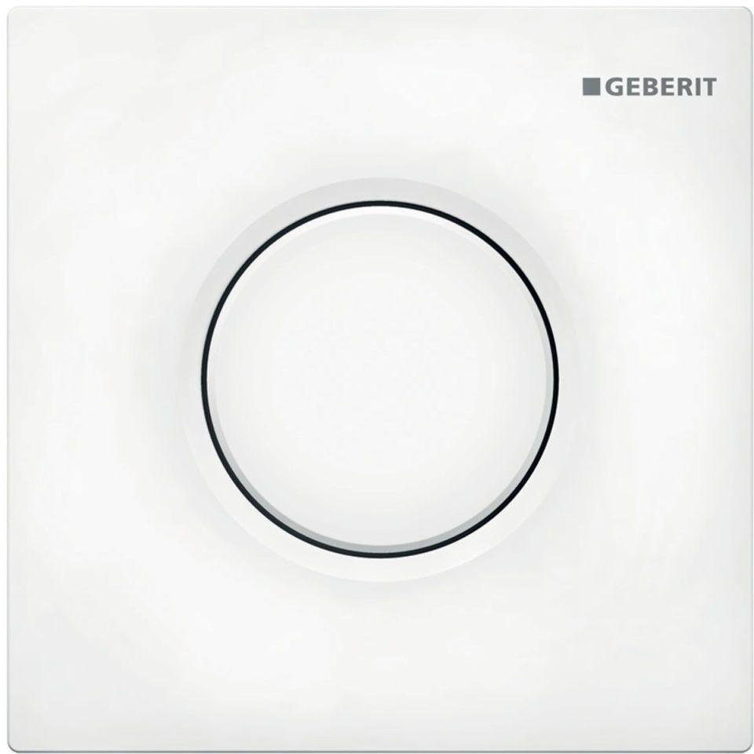

Art der Armatur

Druckspüler

Oberfläche

unbehandelt

Bedienungsform

Bedienung über 1 Taste

Farbe der Abdeckplatte

schwarz

Form des Bedienungsschalters

rund

Material der Abdeckplatte

Kunststoff

Montage Bedienungstaste

Einbau